CUESTIONARIO PARA EL LEVANTAMIENTO DE REQUERIMIENTOS

APP-CARE

Versión 0.1

19/09/2014

# CUESTIONARIO PARA EL LEVANTAMIENTO DE REQUERIMIENTOS

1. **¿Qué son los signos vitales?**

Manifestación externa de funciones vitales básicas, estos pueden ser evaluados en el examen físico y medirse con instrumentos simples.

1. **¿Qué significa si un signo vital cambia?**

Las variaciones expresan cambios que ocurren en el organismo, algunos de índole fisiológico y otros de tipo patológico.

1. **¿Cuáles son los signos vitales de un paciente?**

* Frecuencia respiratoria
* Frecuencia cardiaca
* Tensión arterial o presión
* Temperatura

1. **¿Qué es la frecuencia respiratoria?**

Se trata del número de veces que el niño respira por minuto, es medida cuando está en reposo y varía según la edad.

La frecuencia respiratoria debe ser el primer signo evaluado, dado que la ansiedad y la agitación altera la frecuencia basal.

1. **¿Qué es bradipnea?**

Es la frecuencia respiratoria más lenta que la normal, dependiendo la edad; generalmente la respiración es lenta e irregular.

1. **Causa de la bradipnea**

Las posibles causas incluyen fatiga, lesión o infección en el sistema nervioso central, hipotermia o medicamentos que deprimen el estímulo respiratorio.

1. **Resultados de la bradipnea**

La bradipnea es un signo de mal pronóstico en un niño o lactante gravemente enfermo porque muchas veces indica paro inminente.

1. **¿Qué es Taquipnea?**

Frecuencia respiratoria más rápida que lo normal para la edad; por lo general, es el primer signo de dificultad respiratoria en lactantes.

1. **Causa de la Taquipnea**

Suele deberse a afecciones no pulmonares como fiebre alta, dolor, acidosis metabólica leve asociada a deshidratación y sepsis de origen no pulmonar.

1. **Frecuencia respiratoria normal según la edad**

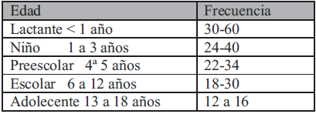

Frecuencia respiratoria según la OMS

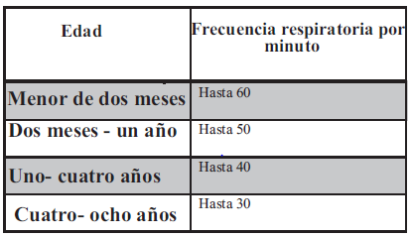

1. **¿Qué es Pulso Arterial o Frecuencia Cardiaca?**

Es la onda pulsátil de la sangre percibida con los dedos, que se origina con la contracción del ventrículo izquierdo del corazón y que resulta en la expansión y contracción regular del calibre de las arterias.

1. **Frecuencia cardíaca normal en niños**

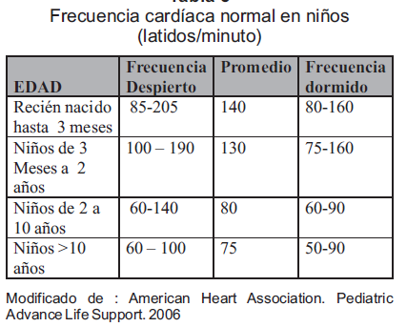

1. **¿Qué es Taquicardia?**

Frecuencia cardíaca más rápida que el rango normal para la edad del niño, esta es medida cuando el paciente se encuentra en reposo.

1. **¿Qué es bradicardia?**

Frecuencia cardiaca más lenta que la normal para la edad del niño.

1. **¿Procedimiento para la toma de pulso?**

Para la toma del pulso se utiliza el dedo índice y medio, colocados suavemente en el sitio reconocido como trayecto arterial sobre el relieve óseo.

Habitualmente se cuentan las pulsaciones en 30 segundos y se multiplica por dos (la frecuencia es expresada en 60 segundos), o durante un intervalo de 15 segundos; si el pulso fuera irregular el tiempo de la toma es 1 minuto.

1. **¿Puntos de palpación?**

* Pulso radial: Se localiza en la cara anterior y lateral de las muñecas, entre el tendón del musculo.
* Pulso carotídeo: Sobre el recorrido de las arterias carotídeas, medial al borde anterior del músculo esternocleidomastoídeo. Los pulsos carotídeos son los más valiosos para evaluar la actividad cardiaca. Nunca se deben palpar las 2 carotidas de forma simultánea.
* Pulso axilar: Se palpa a nivel de la fosa de la axila, por detrás del borde posterior del músculo pectoral mayor.
* Pulso braquial: Localizado en la cara anterior de la flexura del codo, en posición medial, sobre el músculo pronador.
* Pulso femoral: Se palpa bajo el pliegue inguinal, en disposición medial.
* Pulso poplíteo: A nivel de la fosa poplítea. Se palpa en la cara posterior de las rodillas.
* Pulso pedio: Se palpa en el dorso de los pies.
* Pulso tibial posterior: Se palpa detrás de los maléolos internos de cada tobillo.

1. **¿Debido a que cambia el pulso?**

* Edad
* Sexo
* Ejercicio físico
* Fiebre
* Medicamentos
* Hemorragias
* Estado emocional

1. **¿Tipos de pulsos?**

* Pulso regularmente irregular
* Pulso irregularmente irregular o arritmia completa

1. **¿Qué es la tensión arterial?**

Es la presión que ejerce la sangre contra la pared de las arterias

1. **¿Qué es Hipertensión?**

Aumento de la tensión arterial por arriba del nivel normal.

1. **¿Qué es Hipotensión?**

Disminución de la tensión arterial por debajo del nivel normal.

1. **¿Tensión arterial en niños?**

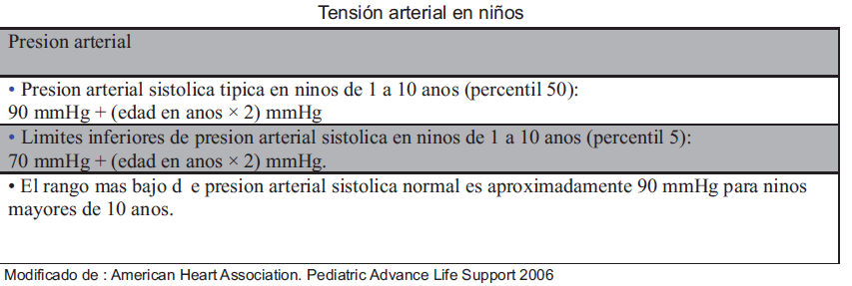

1. **¿Instrumentos utilizados para la medición de la tensión arterial?**

* Esfigomanómetro o tensiómetro
* Estetoscopio

1. **¿Hipertensión de acuerdo a la edad?**

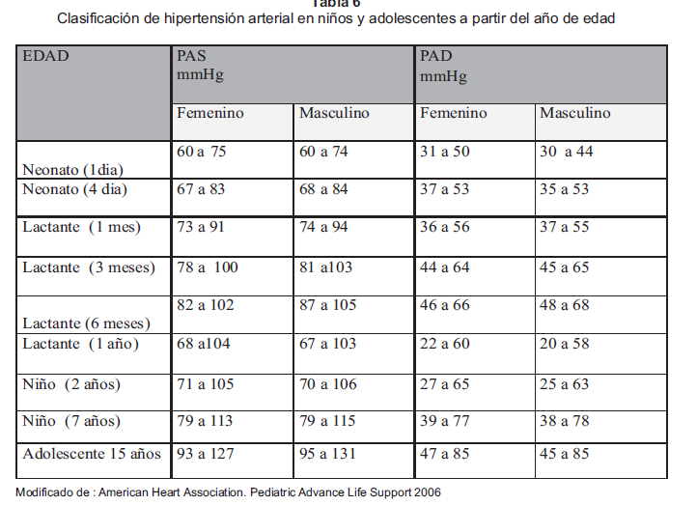

1. **¿Hipotensión de acuerdo a la edad?**

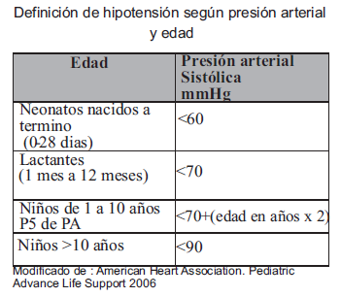

1. **¿Indicaciones especiales para medir la presión arterial en niños menores de 3 años de edad?**

* Prematuro, bajo peso al nacer, haber estado en terapia intensiva por otras complicaciones neonatales.
* Ser portador de cardiopatía congénita.
* Infecciones recurrentes de vías urinarias, hematuria o proteinuria.
* Enfermedad renal conocida o malformaciones urológicas.
* Historia familiar de enfermedad congénita renal.
* Trasplante de médula.
* Tratamiento con drogas conocidas que aumenten la presión arterial.
* Otras enfermedades sistemáticas asociadas con hipertensión arterial.
* Evidencia de presión intracraneal elevada.
* Paciente en estado crítico.

1. **¿Qué es la temperatura?**

Es la expresión numérica de la cantidad de calor del cuerpo. Expresa el balance entre la producción de calor en el cuerpo y la pérdida.

1. **¿Valores normales de temperatura?**

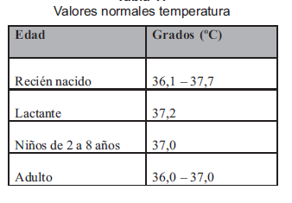

1. **¿Sitios para la obtención de temperatura?**

* Oral: Sublingual utilizando el clásico termómetro de mercurio durante cuatro minutos aproximadamente. No utilizar este método en niños menores de 6 años.
* Rectal: Se debe lubricar el termómetro y proteger la intimidad del paciente. El resultado tiende a ser 0.5 a 0.7 °C mayor que la temperatura oral. Método recomendable para niños menores de 6 años.
* Axilar: Es recomendable en adultos y niños mayores de 6 años; se deja el termómetro durante cinco minutos. El resultado es 0.5 °C menor que la temperatura oral.
* Timpánica: Valorando la temperatura del tímpano a partir del calor irradiado por el mismo, se realiza a través de un termómetro ótico o timpánico el cual funciona con un sistema de rayos infrarrojos.

1. **¿Qué es Pirexia, Fiebre o Hipertermia?**

Temperatura corporal por encima de lo normal, varía según el sitio de medición:

* Rectal por encima de 38 °C
* Oral por encima de 37.8 °C
* Axilar por encima de 37.5 °C

1. **¿Qué es hipotermia?**

Temperatura corporal por debajo del límite inferior normal.

1. **¿Resultados de la hipotermia?**

Somnolencia, inadecuada producción de calor, aparición de hipotensión, disminución de la diuresis, desorientación, piel pálida y fría e incluso coma.

1. **¿Causas de fiebre en niños?**

* Infecciones
* Enfermedades colágeno vasculares
* Neoplasias
* Enfermedades metabólicas
* Enfermedades inflamatorias crónicas
* Enfermedades hematológicas
* Fiebre por drogas y reacciones por inmunizaciones
* Intoxicaciones
* Anormalidades del sistema nervioso central
* Fiebre ficticia

1. **Clasificación de la fiebre, según la intensidad de temperatura**

* Febrícula
  + Temperatura hasta 38°C
  + Fiebre moderada entre 38 y 39 °C
  + Fiebre alta superior a 39°C

# Referencias

Cobo, D., & Daza, P. (2011). Signos Vitales en Pediatría. *Gastrohnup*, 13.